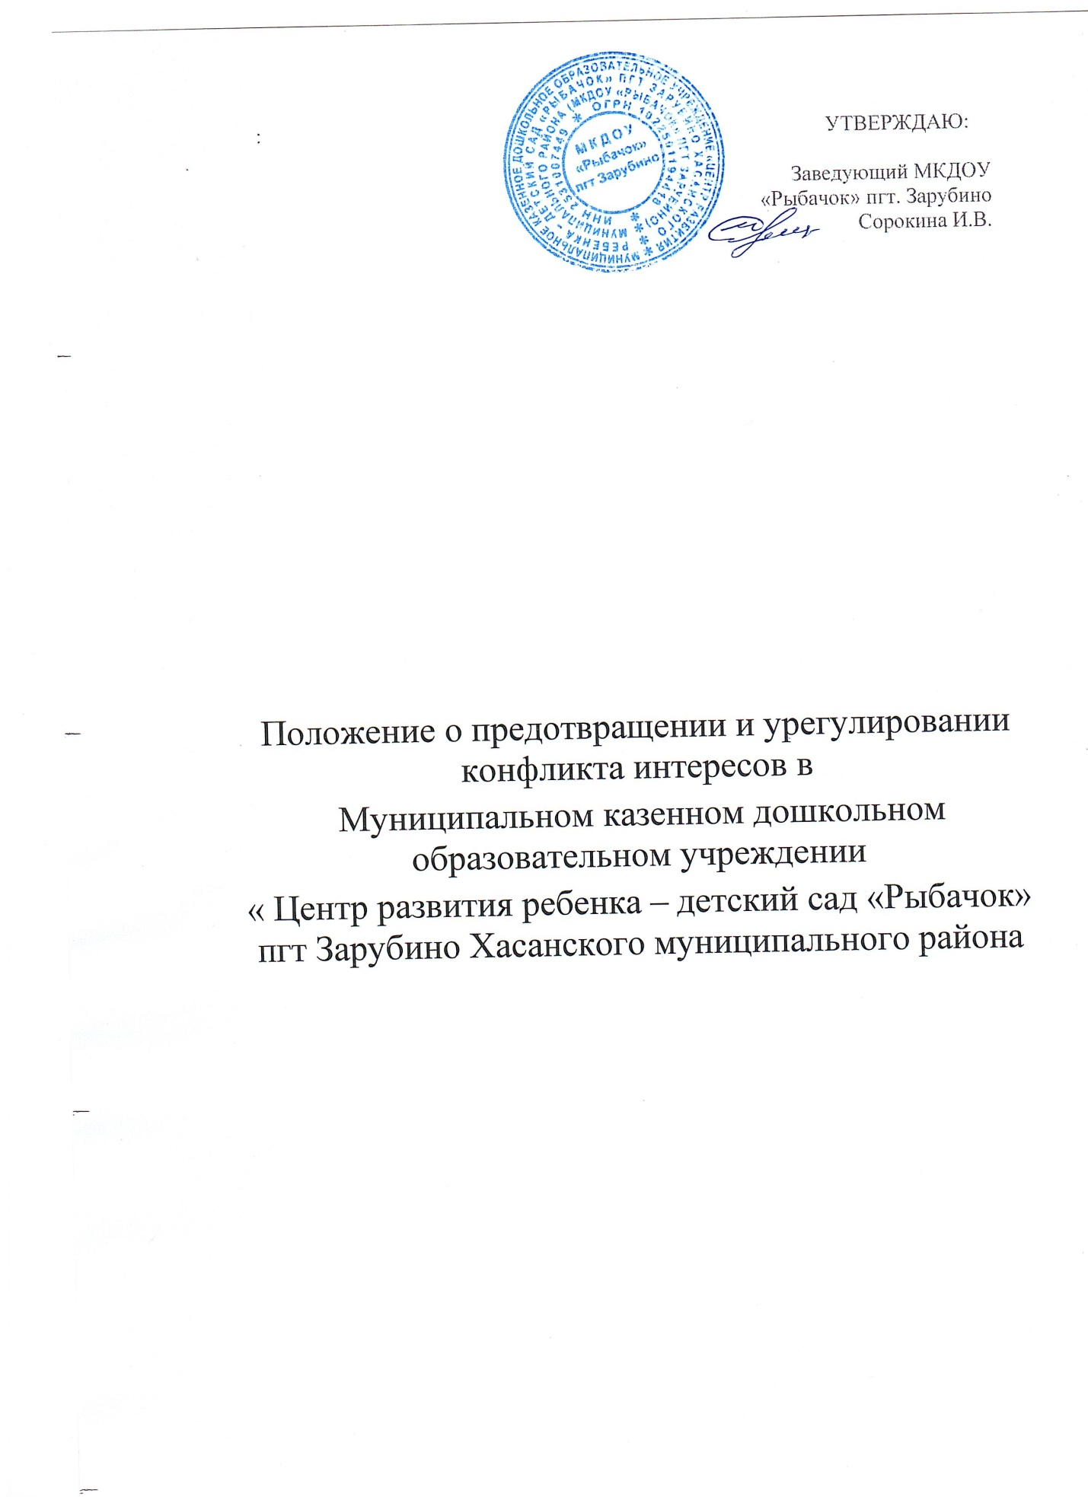

: УТВЕРЖДАЮ:

Заведующий МКДОУ
«Рыбачок» пгт. Зарубино
Сорокина И.В.

Положение о предотвращении и урегулировании конфликта интересов в

Муниципальном казенном дошкольном образовательном учреждении

« Центр развития ребенка – детский сад «Рыбачок» пгт Зарубино Хасанского муниципального района

1. Положение о предотвращении и урегулировании конфликта интересов в муниципальном казённом дошкольном образовательном учреждении « Центр развития ребёнка - Детский сад Рыбачок» пгт Зарубино) разработано и утверждено в целях предотвращения конфликта интересов в деятельности работников МКДОУ « Рыбачок» ) и возможных негативных последствий конфликта интересов для Организации.
2. Положение о конфликте интересов - это локальный нормативный акт Организации, устанавливающий порядок выявления и урегулирования конфликтов интересов, возникающих у работников Организации в ходе выполнения ими трудовых обязанностей.
Действие настоящего Положения распространяется на всех работников Организации, в том числе внешних совместителей.
3. Конфликт интересов - ситуация, при которой личная заинтересованность (прямая или косвенная) работника Организации влияет или может повлиять на надлежащее исполнение им должностных (трудовых) обязанностей или при которой возникает или может возникнуть противоречие между личной заинтересованностью работника и правами и законными интересами Организации, способное привести к причинению вреда правам и законным интересам, имуществу и (или) деловой репутации Организации.
В Приложении 1 к настоящему Положению содержится примерный перечень возможных ситуаций конфликта интересов.
4. Основной задачей деятельности Организации по предотвращению и урегулированию конфликта интересов является ограничение влияния частных интересов, личной заинтересованности работников на реализуемые ими трудовые функции, принимаемые деловые решения.
В основу работы по управлению конфликтом интересов на Организации положены следующие принципы:
- обязательность раскрытия сведений о реальном или потенциальном конфликте интересов;
- индивидуальное рассмотрение и оценка репутационных рисков для Организации при выявлении каждого конфликта интересов и его урегулирование;
- конфиденциальность процесса раскрытия сведений о конфликте интересов и процесса его урегулирования;
- соблюдение баланса интересов Организации и работника при урегулировании конфликта интересов;
- защита работника от преследования в связи с сообщением о конфликте интересов, который был своевременно раскрыт работником и урегулирован (предотвращен) Организацией.
5. Процедура раскрытия конфликта интересов доводится до сведения всех работников Организации. Устанавливаются следующие вида раскрытия конфликта интересов, в том числе:
- раскрытие сведений о конфликте интересов при приеме на работу;
- раскрытие сведений о конфликте интересов при назначении на новую должность;
- разовое раскрытие сведений по мере возникновения ситуаций конфликта интересов.
6. Раскрытие сведений о конфликте интересов осуществляется в письменном виде. Должностным лицом, ответственным за прием сведений о возникающих (имеющихся) конфликтах интересов, является (наименование должности).
Органом, осуществляющим рассмотрение представленных сведений и урегулирование конфликта интересов является Комиссия по противодействию коррупции Организации (далее - Комиссия).
7. Организация берет на себя обязательство конфиденциального рассмотрения представленных сведений и урегулирования конфликта интересов. Поступившая информация должна быть тщательно проверена Комиссией с целью оценки серьезности возникающих для Организации рисков и выбора наиболее подходящей формы урегулирования конфликта интересов. В итоге этой работы Комиссия может прийти к выводу, что ситуация, сведения о которой были представлены работником, не является конфликтом интересов и, как следствие, не нуждается в специальных способах урегулирования. Комиссия также может прийти к выводу, что конфликт интересов имеет место, и использовать различные способы его разрешения, в том числе:
- ограничение доступа работника к конкретной информации, которая может затрагивать личные интересы работника;
- добровольный отказ работника Организации или его отстранение (постоянное или временное) от участия в обсуждении и процессе принятия решений по вопросам, которые находятся или могут оказаться под влиянием конфликта интересов;
- пересмотр и изменение функциональных обязанностей работника;
- перевод работника на должность, предусматривающую выполнение функциональных обязанностей, не связанных с конфликтом интересов;
- отказ работника от своего личного интереса, порождающего конфликт с интересами организации;
- увольнение работника из организации по инициативе работника.
Приведенный перечень способов разрешения конфликта интересов не является исчерпывающим. В каждом конкретном случае по договоренности Организации и работника, раскрывшего сведения о конфликте интересов, могут быть найдены иные формы его урегулирования.
При разрешении имеющегося конфликта интересов следует выбрать наиболее " мягкую" меру урегулирования из возможных с учетом существующих обстоятельств. Более жесткие меры следует использовать только в случае, когда это вызвано реальной необходимостью или в случае, если более " мягкие" меры оказались недостаточно эффективными. При принятии решения о выборе конкретного метода разрешения конфликта интересов важно учитывать значимость личного интереса работника и вероятность того, что этот личный интерес будет реализован в ущерб интересам Организации.
8. Настоящим Положением устанавливаются следующие обязанности работников в связи с раскрытием и урегулированием конфликта интересов:
- при принятии решений по деловым вопросам и выполнении своих трудовых обязанностей руководствоваться интересами Организации - без учета своих личных интересов, интересов своих родственников и друзей;
- избегать (по возможности) ситуаций и обстоятельств, которые могут привести к конфликту интересов;
- раскрывать возникший (реальный) или потенциальный конфликт интересов;
- содействовать урегулированию возникшего конфликта интересов.

Приложение 1
Типовые ситуации конфликта интересов
1. Работник Организации в ходе выполнения своих трудовых обязанностей участвует в принятии решений, которые могут принести материальную или нематериальную выгоду лицам, являющимся его родственниками, друзьями или иным лицам, с которыми связана его личная заинтересованность.
Возможные способы урегулирования: отстранение работника от принятия того решения, которое является предметом конфликта интересов.
2. Работник Организации участвует в принятии кадровых решений в отношении лиц, являющихся его родственниками, друзьями или иными лицами, с которым связана его личная заинтересованность.
Возможные способы урегулирования: отстранение работника от принятия решения, которое является предметом конфликта интересов; перевод работника (его подчиненного) на иную должность или изменение круга его должностных обязанностей.
3. Работник Организации или иное лицо, с которым связана личная заинтересованность работника, выполняет или намерен выполнять оплачиваемую работу в иной организации, имеющей деловые отношения с Организацией, намеревающейся установить такие отношения или являющейся ее конкурентом.
Возможные способы урегулирования: отстранение работника от принятия решения, которое является предметом конфликта интересов; рекомендация работнику отказаться от выполнения иной оплачиваемой работы.
4. Работник Организации принимает решение о закупке Предприятием товаров, являющихся результатами интеллектуальной деятельности, на которую он или иное лицо, с которым связана личная заинтересованность работника, обладает исключительными правами.
Возможные способы урегулирования: отстранение работника от принятия решения, которое является предметом конфликта интересов.
5. Работник Организации или иное лицо, с которым связана личная заинтересованность работника, владеет ценными бумагами организации, которая имеет деловые отношения с Организацией, намеревается установить такие отношения или является ее конкурентом.
Возможные способы урегулирования: отстранение работника от принятия решения, которое является предметом конфликта интересов; изменение трудовых обязанностей работника; рекомендация работнику продать имеющиеся ценные бумаги или передать их в доверительное управление.
6. Работник Организации или иное лицо, с которым связана личная заинтересованность работника, имеет финансовые или имущественные обязательства перед организацией, которая имеет деловые отношения с Организацией, намеревается установить такие отношения или является ее конкурентом.
Возможные способы урегулирования: отстранение работника от принятия решения, которое является предметом конфликта интересов; изменение трудовых обязанностей работника; помощь работнику в выполнении финансовых или имущественных обязательств, например, путем предоставления ссуды организацией-работодателем.
7. Работник Организации принимает решения об установлении (сохранении) деловых отношений Организации с организацией, которая имеет перед работником или иным лицом, с которым связана личная заинтересованность работника, финансовые или имущественные обязательства.
Возможные способы урегулирования: отстранение работника от принятия решения, которое является предметом конфликта интересов; изменение трудовых обязанностей работника.
8. Работник Организации или иное лицо, с которым связана личная заинтересованность работника, получает материальные блага или услуги от организации, которая имеет деловые отношения с Организацией, намеревается установить такие отношения или является ее конкурентом.
Возможные способы урегулирования: рекомендация работнику отказаться от предоставляемых благ или услуг; отстранение работника от принятия решения, которое является предметом конфликта интересов; изменение трудовых обязанностей работника.
9. Работник Организации или иное лицо, с которым связана личная заинтересованность работника, получает дорогостоящие подарки от своего подчиненного или иного работника Организации, в отношении которого работник выполняет контрольные функции.
Возможные способы урегулирования: рекомендация работнику вернуть дорогостоящий подарок дарителю; установление правил корпоративного поведения, рекомендующих воздерживаться от дарения/принятия дорогостоящих подарков; перевод работника (его подчиненного) на иную должность или изменение круга его должностных обязанностей.
10. Работник Организации уполномочен принимать решения об установлении, сохранении или прекращении деловых отношений Организации с организацией, от которой ему поступает предложение трудоустройства.
Возможные способы урегулирования: отстранение работника от принятия решения, которое является предметом конфликта интересов.
11. Работник Организации использует информацию, ставшую ему известной в ходе выполнения трудовых обязанностей, для получения выгоды или конкурентных преимуществ при совершении коммерческих сделок для себя или иного лица, с которым связана личная заинтересованность работника.
Возможные способы урегулирования: установление правил корпоративного поведения, запрещающих работникам разглашение или использование в личных целях информации, ставшей им известной в связи с выполнением трудовых обязанностей.

